5. 6. 2015

Komentář: Vývoj na trhu práce v 1. čtvrtletí 2015
Vývoj na českém trhu práce v 1. čtvrtletí 2015 lze jednoznačně pojmenovat jako oživení. Výsledky Výběrového šetření pracovních sil ČSÚ (VŠPS) v domácnostech zobrazují výrazný růst celkové zaměstnanosti, který potvrzují i předběžné výsledky podnikové statistiky ČSÚ sledující evidenční počet zaměstnanců. Ve mzdové oblasti stále přetrvává spíše střídmost, nárůst průměrné nominální mzdy o 2,2 % navazuje na vývoj v loňském roce.

Výsledky VŠPS ukazují vytrvalý růst celkové zaměstnanosti již od roku 2012. Více než jednoprocentní nárůst míry zaměstnanosti v meziročním vyjádření tak vynesl i v 1. čtvrtletí 2015 její hodnotu na další z rekordů (69,3 %). Růst míry zaměstnanosti se projevil u mužů, ale ještě výrazněji u žen, kde tak dosáhla exkluzivních 61,6 %; připomeňme, že před deseti lety se pohybovala zhruba o 5 procentních bodů níže.
Dále je také evidentní pokračující snižování počtu nezaměstnaných a rychlý růst počtu volných pracovních míst hlášených na úřady práce. V meziročním pohledu jsou výsledky optimistické, obecná míra nezaměstnanosti podle VŠPS se od začátku roku 2015 však již začala stabilizovat a zdá se, že za stávajících podmínek dosahuje svého dna, které je u mužské pracovní síly na úrovni cca pěti procent a u žen na ještě nepříjemnějších sedmi procentech. Ukazuje se tu skupina obtížně zaměstnatelných osob, které na nabízená volná místa nedosáhly a často mohou v nezaměstnanosti zůstávat i roky – podíl dlouhodobě nezaměstnaných byl v 1. čtvrtletí 2015 na úrovni 45,7 %.
Vysokou nezaměstnaností jsou tradičně ohroženy skupiny čerstvých absolventů bez praxe, ženy s malými dětmi a osoby se základním vzděláním. V profesním profilu jde především o málo kvalifikované dělníky a pomocné práce. Naopak vysokoškolsky vzdělané osoby, vysoce kvalifikovaní specialisté a manažerské profese jsou ohroženy rizikem nezaměstnanosti minimálně.

Předběžné údaje podnikové statistiky ČSÚ potvrzují převažující pozitivní trendy, zejména růst počtu zaměstnanců. V 1. čtvrtletí 2015 ve srovnání se stejným obdobím loňska přibylo 72,4 tis. zaměstnanců přepočtených na plně zaměstnané; to je nárůst o 1,9 %. Ještě v roce 2013 došlo k poklesu průměrného evidenčního počtu zaměstnanců přepočteného na plně zaměstnané o 1,0 %, až rok 2014 byl obdobím pozitivního obratu.
Různé části ekonomiky však jsou spojeny s oživením v odlišných proporcích. Např. odvětví těžba a dobývání je stále ještě poznamenáno propouštění zaměstnanců – v 1. čtvrtletí 2015 jich opět meziročně ubylo, tentokrát o 1,1 tis., tj. -3,6 %. Také odvětví výroba a rozvod elektřiny, plynu, tepla a klimatizovaného vzduchu ztratilo tisícovku obsazených pracovních míst, což je pokles o 3,3 %. Ve stavebnictví nalezneme meziroční úbytek o dva tisíce (-1,0 %) a snížil se také počet zaměstnanců v peněžnictví a pojišťovnictví, i když jen o tři stovky, tj. 0,4 %.
K obratu došlo v odvětví ubytování, stravování a pohostinství, kde lidí poprvé přibylo – ovšem meziročně jen o sto pracovních míst (+0,1 %). Početně nejvýznamnější byl přírůstek v 1. čtvrtletí 2015 opět ve zpracovatelském průmyslu, o 32,7 tis., což je relativně o 3,1 %. Obchod vzrostl již také výrazněji, o 7,6 tis., relativně o 1,6 %. Urychlil se opět růst počtu zaměstnanců v činnostech v oblasti nemovitostí (+5,5 %), patrně spojený s rozšiřováním finančních služeb realitních kanceláří. Výrazně vzrostl též evidenční přepočtený počet u administrativních a podpůrných činností (+5,0 %), o 8,1 tis., což je spojeno s nárůstem počtu zaměstnanců agentur práce.
V zemědělství přibylo tři sta pracovních míst (+0,3 %). V odvětví veřejné správy, obrany a povinného sociálního zabezpečení se ukázal meziroční nárůst počtu zaměstnanců o 6,6 tis., což je relativně 2,4 %.

Z hlediska mezd pokračovala i na začátku letošního roku střídmost typická pro loňský rok. Průměrná mzda nominálně vzrostla o 2,2 %. Na tomto růstu se více podílela nepodnikatelská sféra, kde byly na konci roku 2014 rozhodnutím vlády navýšeny platové tarify.
Na přiloženém grafu vidíme, že zatímco v období před rokem 2009 se sezónně očištěné mezičtvtletní nárůsty průměrné mzdy držely mezi 1 až 2 procenty, od počátku krize nepřekračovaly 1 %. (Pozn. Extrémní hodnoty viditelné v grafu jsou způsobeny legislativními změnami v oblasti daní a pojištění placených z příjmů fyzických osob.)

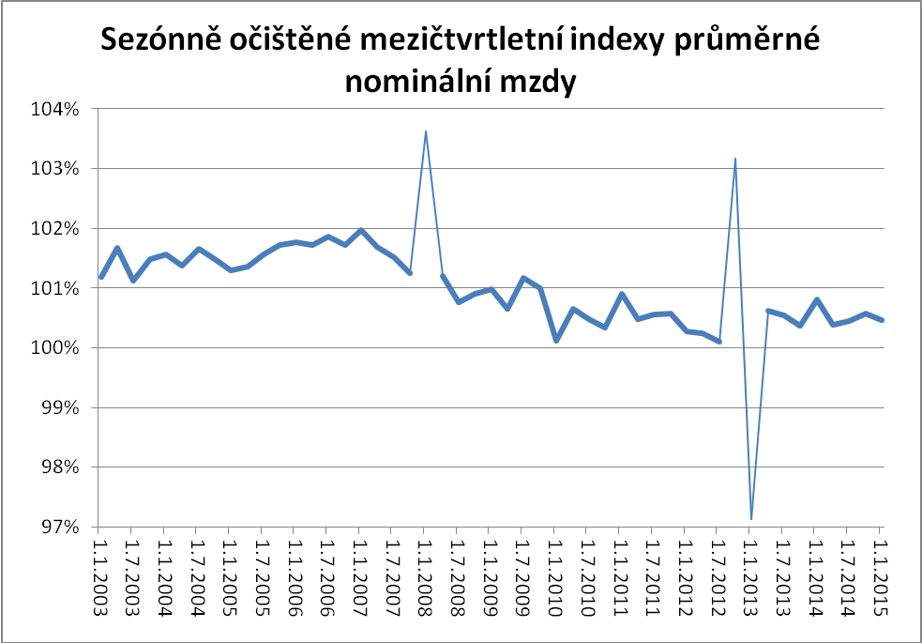
Zdroj: podniková statistika ČSÚ

Pro celkovou reálnou kupní sílu je důležité porovnání s indexem spotřebitelských cen (inflací), který byl v 1. čtvrtletí 2015 na minimální úrovni 0,1 %. To i při slabším nominálním mzdovém nárůstu vedlo k reálnému zvýšování kupní síly mezd, která tak vzrostla o 2,1 %.

V podnikatelské sféře vzrostla meziročně průměrná mzda v 1. čtvrtletí 2015 nominálně o 2,1 % a reálně o 2,0 %; v nepodnikatelské vzrostl průměrný plat nominálně o 2,9 % a reálně o 2,8 %.
Také v jednotlivých odvětvích (sekce CZ-NACE) byl mzdový vývoj značně diferencovaný. Ve čtyřech odvětvových sekcích průměrná mzda nominálně poklesla a ve zbylých rostla různorodým tempem. Nominální nárůsty se tedy pohybovaly od hodnoty -2,4 % v peněžnictví a pojišťovnictví až po 4,4 % v ubytování, stravování a pohostinství.
Z průmyslových oborů se dařilo u hlavního tahouna české ekonomiky – zpracovatelského průmyslu, který zaměstnává 1 080,6 tis. zaměstnanců – tam vzrostla průměrná mzda o 2,6 %. V zásobování vodou, činnostech souvisejících s odpadními vodami, odpady a sanacemi jde jen o 1,5 % a u zbylých dvou sekcí najdeme pokles: u těžby a dobývání -0,9 % a u výroby a rozvodu elektřiny, plynu, tepla a klimatizovaného vzduchu -0,7 %.
V obchodě, kde je takřka půl milionu zaměstnanců, vzrostla průměrná mzda o 3,5 %.
Z odvětví s dominancí státu byl nejvyšší meziroční nárůst platů ve zdravotní a sociální péči (3,8 %), ve veřejné správě byl nižší (3,1 %) a nejskromnější byl ve vzdělávání (2,3 %).

Zajímavou doplňkovou informací o zvyšující se poptávce po pracovní síle v podnikatelské sféře může být zvyšování placené přesčasové práce, které se v 1. čtvrtletí 2015 projevilo takřka ve všech oborech, nejvíce ve stavebnictví. Tam také nejvíce vzrostl podíl mimořádných odměn.

Rychlá informace obsahuje také údaj o mzdovém mediánu, který je vypočtený z matematického modelu distribuce výdělků. Ten ukazuje mzdu prostředního zaměstnance, tedy běžnou mzdovou úroveň. V 1. čtvrtletí 2015 byl medián 21 143 Kč, o 427 Kč (tj. o 2,1 %) vyšší než ve stejném období předchozího roku. Mzdová úroveň prostředního zaměstnance se tak zvyšovala zhruba stejně jako aritmetický průměr.
Mzdové rozpětí zůstalo velmi široké: 80 % zaměstnanců pobíralo výdělky mezi 10 198 Kč a 39 890 Kč. Meziroční vývoj ukazuje na vyrovnaný růst ve všech pásmech mezd. Z hlediska pohlaví se pak zvýšení mezd projevilo více u mužů, kteří mají již tak značně vyšší mzdovou úroveň: v 1. čtvrtletí 2015 byl medián mezd žen 18 998 Kč, zatímco u mužů byl 23 035 Kč.

Růst průměrné mzdy se v 1. čtvrtletí 2015 nejvýrazněji projevil v Libereckém kraji (3,2 %) a v Kraji Vysočina (3,1 %). Naopak v hlavním městě byl růst opětovně nejnižší (1,1 %). V jediném regionu došlo k úbytku počtu zaměstnanců – v Karlovarském kraji (-0,1 %), v ostatních počty zaměstnanců rostly, nejvýrazněji v Olomouckém kraji (3,1 %), dále v Pardubickém kraji a Praze (shodně o 2,6 %).

Autor: Dalibor Holý
Odbor statistiky trhu práce a rovných příležitostí ČSÚ
Tel.: +420 274 052 694
E-mail: dalibor.holy@czso.cz

